

**دانشگاه خواجه ‌نصیرالدین طوسی**

**دانشکده برق**

هوش مصنوعی و سیستم‌های خبره

تمرین سری اول

آرش عباسی لرکی

9913904

بهار 1402

1. مطابق صورت سؤال، توابع خواسته شده با استفاده از رابطه نوشته شده برای $A$ و $B$ رسم شده‌اند. برای این منظور، با استفاده از نرم افزار متلب، کدی برای هر یک از این دو تابع بصورت جداگانه در دو فایل به نام $Func_A$ و $Func_B$ نوشته شده است. در فایل سومی به نام $AI_HW01_Q01$ نیز توابع مشتق شده و نمودارهای مورد نیاز ترسیم شده‌اند.

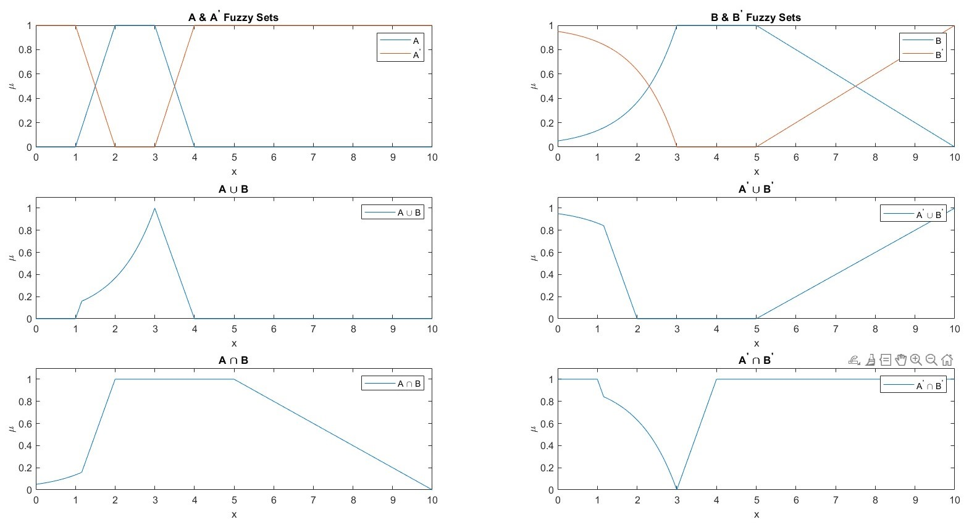طبق تعریف، دو تابع $A$ و $B$ از نوع $Convex$ هستند؛ چرا که هر دو دارای تنها یک مقدار ماکزیمم مطلق می‌باشند.

شکل 1 – نمودارهای رسم شده برای سوال اول

1. مطابق خواسته سؤال، پنج تابع عضویت برای ورودی‌ها و پنج تابع عضویت برای خروجی‌ها در نظر گرفته شده است. میزان سابقه کاری افراد به ترتیب از کم به زیاد بصورت $Novice$، $Advanced Beginner$، $Competent$، $Proficient$ و $Expert$ و همچنین میزان دستمزد دریافتی بصورت $Grade 1$، $Grade 2$، $Grade 3$، $Grade 4$ و $Grade 5$ تعریف شده‌اند. کد برنامه نوشته شده برای این سؤال در فایلی به نام $AI_HW02_Q02$ پیاده‌سازی شده است. در ابتدای برنامه، فایل $Salary_Data.csv$ که شامل اطلاعات مربوط به سابقه کاری و میزان حقوق دریافتی هر فرد می‌باشد، فراخوانی شده است. در ادامه نیز با توجه به اطلاعات و خواسته‌های مسأله، تعدادی ثابت تعریف شده است. در بخش $Input$ و $Output$ تمامی توابع عضویت در دامنه مربوط به خود با استفاده از تابع گاوسی تولید شده و در نهایت رسم شده‌اند. این نمودارها پس از اجرای برنامه در پنجره‌ای تحت عنوان $Membership Functions$ نمایش داده می‌شوند

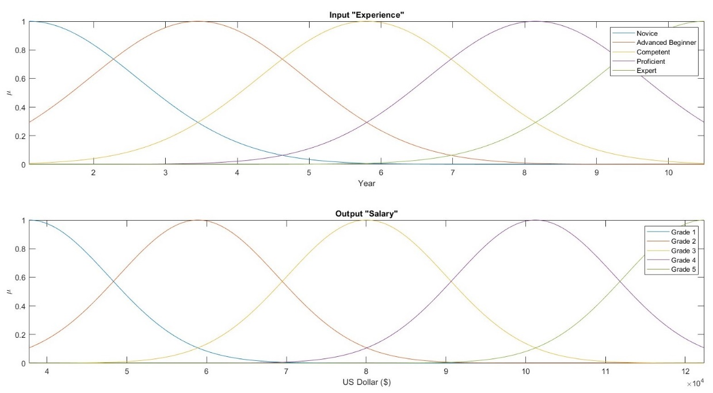

شکل 2 – نمودارهای ترسیم شده برای توابع عضویت ورودی و خروجی

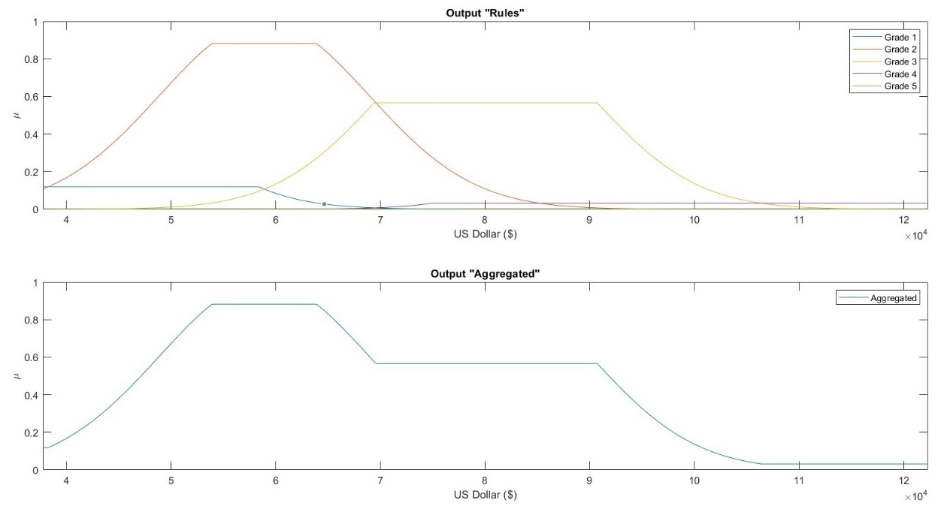در بخش $Rules$ قوانین مربوط پیاده‌سازی شده‌اند. درنهایت عملیات $Defuzzification$ انجام شده و نمودارهای خروجی در پنجره‌ای به نام $Rules$ و خروجی نهایی برنامه نیز در قسمت $Command Window$ نشان داده می‌شود.

شکل 3 – نمودارهای خروجی به تفکیک و مجتمع

برای نمونه برای فردی با سابقه کاری 4.2 سال، مقدار دستمزد دریافتی 58931 دلار تخمین زده شده است.

1. 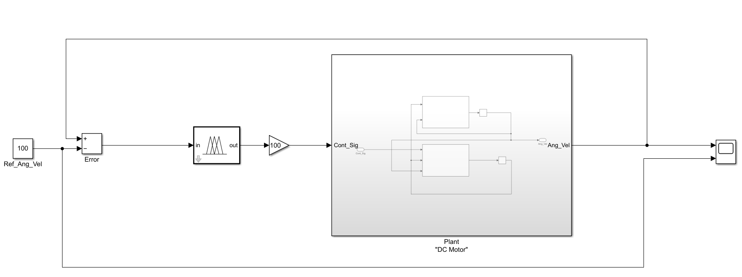برای شبیه‌سازی رفتار موتور دی‌سی با استفاده از برنامه $Simulink$ یک سیستم مجزا به نام $Plant "DC Motor"$ تشکیل شده است که روابط مربوط به موتور جریان مستقیم در فضای حالت در آن پیاده‌سازی شده است. برای کنترل موتور از یک بلوک $Fuzzy Logic Controller$ به عنوان کنترل‌کننده در سیستم قرار داده شده است که وظیفه تنظیم سرعت دورانی موتور با تغییر ولتاژ منبع است. روابط و قوانین مربوط به کنترل کننده فازی در فایلی به نام $AI_HW01_Q03.fis$ ذخیره شده‌اند. این فایل شامل 7 تابع عضویت برای ورودی‌ها و 7 تابع برای خروجی‌ها می‌باشد.

شکل 4 – ساختار برنامه پیاده‌سازی شده در سیمولینک

نمونه‌ای از خروجی موتور در شکل زیر نمایش داده شده است.

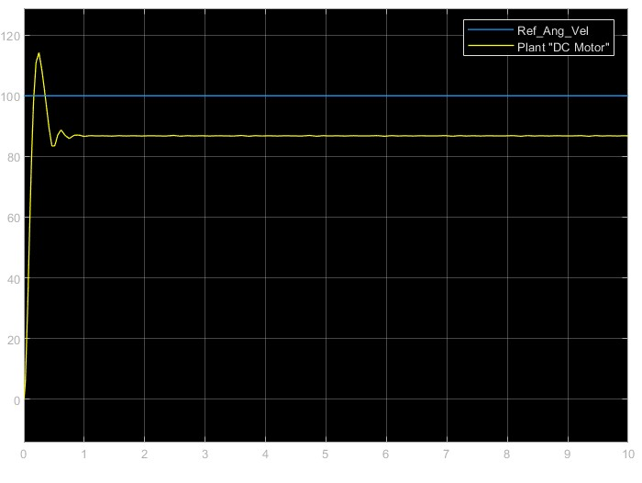

شکل 5 – خروجی موتور در مقایسه با مقدار مطلوب